
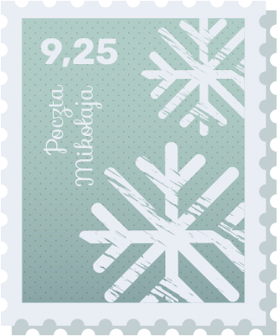



Ho, ho, ho! Jestem jednym

z wesołych elfów Świętego Mikołaja.
Zostałem wyznaczony do specjalnej, tajnej misji. Będę z Tobą w tym wyjątkowy, świątecznym czasie, aż do Bożego Narodzenia.

Święty Mikołaj wydał mi polecenie, abym uważnie Cię obserwował każdego dnia i wysyłał raporty na Biegun Północny.
Mam też dużo ciekawych planów i fajnych zadań na każdy dzień. Na pewno razem nie będziemy się nudzić.
P.S. Zapomniałem dodać, że czasami mam
niezwykle szalone pomysły.

Elf Psotnik

Instrukcja:
Wydrukuj na kartce A4, następnie przetnij lub złóż na pół.

Bawcie się dobrze!

Szukasz innych akcesoriów dla Elfa Psotnika?

Sprawdź ofertę na www.zaproselfa.pl
oraz w sklepie partnerskim www.drewutnia24.pl

Zrób zakupy taniej o 10% ze specjalnym kodem rabatowym: LIST

